Расчет параметра порядка и критических индексов спиновых стекол в рамках модели Эдвардса-Андерсона
Капитан Д.Ю.,¹ Рыбин А.Е.¹
Студент, 1 курс магистратуры
¹Дальневосточный федеральный университет,
Школа естественных наук, Владивосток, Россия
E–mail: kapitan.diu@students.dvfu.ru
Модель Спинового стёкла стала основной экспериментальной “базой” для изучения сложных неупорядоченных систем. В 1960-х годах было обнаружено, что некоторые магнитные сплавы обладают довольно аномальными магнитными свойствами, которые не могут быть описаны в рамках существующей теории фазовых переходов. Спиновые стекла характеризуются двумя основными характеристиками, сильно отличающими эти системы от других: беспорядок в положении магнитных атомов в сплаве и возникновение сильной конкуренции ферромагнитных и антиферромагнитных взаимодействий.
В данной работе рассматривается двумерная модель Эдвардса-Андерсона, в которой обменный интеграл $J_{\text{ij}}$ является случайной функцией, а среднее значение $J_{\text{ij}}$ равняется нулю. В такой системе половина спинов взаимодействует друг с другом ферромагнитно, а другая половина - антиферромагнитно.
Взаимодействие $J_{\text{ij}}$ между спиновой парой ($\text{ij}$) изменяется при переходе от одной пары к другой. Гамильтониан тогда выражается:
$H=\sum_{i,j>J_{\text{ij}}S_{i}S_{i}−h\sum_{i=1}^{N}{S_{i}}}{}$ | (1)
где $S_{i}$,$S_{j}$ – спины в решетке, $i,j>$ обозначает суммирование по парам взаимодействующих спинов в системе с размером N, h – внешнее магнитное поле.
Система исследовалась реплично-обменным Монте-Карло моделированием. Используемый алгоритм выглядит следующим образом:
- Классическим методом Метрополиса моделируется несколько реплик с различными температурами T и T’
- После выполнения заданного количества МК-шагов соседние по температуре реплики обмениваются состояниями с вероятностью
 | $$p(X→X')\begin{aligned}\left\{1, | \right.\end{aligned}$$ |  | (2)
 | где, $Δ=(T−T')(E−E'),$$E$ и $E'$ - энергии конфигураций $X$ и $X'$ соответственно.
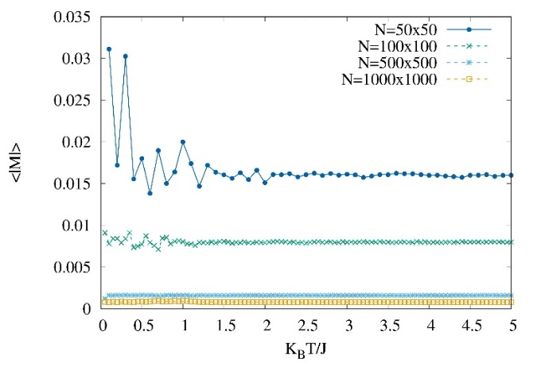  а) |  | 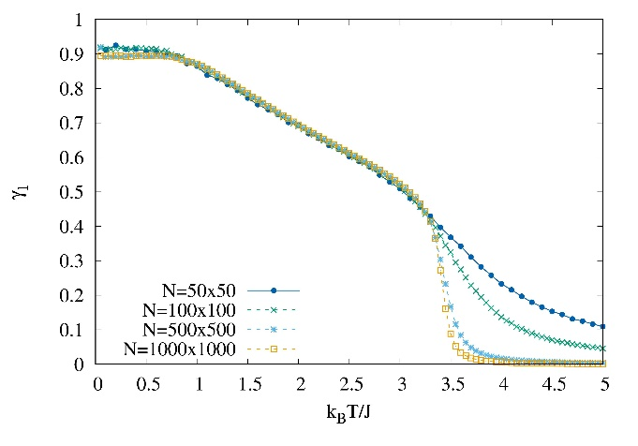  б)
Рисунок 1 - Температурная зависимость среднего модуля намагниченности (а) и кластерного параметра порядка $γ_{1}>$ (б)
Для данной модели было рассчитано температурное поведение среднего модуля намагниченности $|M|>$ (рис. 1(а)). На графике можно увидеть, что средний уровень намагниченности равен нулю.
Поэтому был рассчитан средний размер перколяционного кластера $γ_{1}>$ (рис. 1(б)), который определяется как относительный размер максимального кластера, объединяющего спины в основном и ближайшем к нему возбужденном состоянии. Он был принят за параметр порядка.
Используемый параметр порядка, в отличии от других термодинамических характеристик, позволяет описать поведение системы при изменении температуры и делает возможным расчет критических индексов на его основе.
Для представленного параметра порядка был построен кумулянт Биндера четвертого порядка $U_{L}$:
$$U_{L}=1−γ_{1}^{4}>_{L}\frac{}{3∗γ_{1}^{2}>_{L}}$$ | (3)
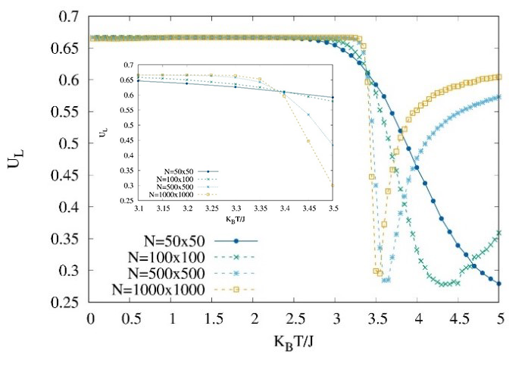
Рисунок 2 - Температурная зависимость кумулянта Биндера кластерного параметра порядка $γ_{1}>$
Это выражение позволило определить критическую температуру $T_{c}≈3\text{.}\text{388}$, что делает возможным расчет критических индексов на ее основе.
Они рассчитываются исходя из нижеследующих выражений [1]:
$$γ_{1}^{2}\text{>=}(N^{\frac{1}{2}})^{\frac{2β}{ν}}(\frac{T}{T_{c}}−1)(N^{\frac{1}{2}})^{\frac{1}{ν}}$$ | (4)
$$U_{L}=(\frac{T}{T_{C}}−1)(N^{\frac{1}{2}})^{\frac{1}{ν}}$$ | (5)
Где $ν$- статический критический индекс радиуса корреляции, $T_{C}$- критическая температура, $β$- критический показатель намагниченности.
На основе этих выражений были рассчитаны критические индексы намагниченности $β=0\text{.}\text{142}$, восприимчивости $γ=2\text{.}\text{316}$, радиуса корреляции $ν=1\text{.}3$ для кластерного параметра порядка модели Эдвардса-Андерсона. Помимо этого, было произведено сравнение со значениями критических индексов на основе кластерного параметра порядка двумерной модели Изинга.
Литература
1. Муртазаев А.К., Камилов И.К., Магомедов М.А. Кластерные алгоритмы метода Монте-Карло, конечно-размерный скейлинг и критические индексы сложных решеточных моделей // ЖЭТФ, 2001 г., Том 120, Вып. 6(12), стр. 1535-1543

